40 dagen vespers 2024 – 1e vespers – 18 februari 2024

Vader vergeef hun, want ze weten niet wat ze doen
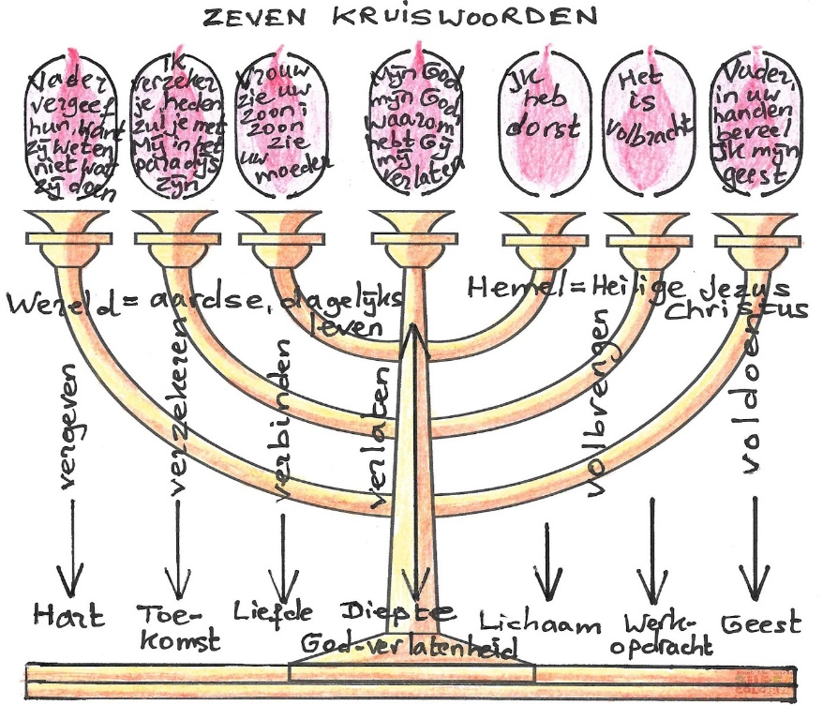
In deze vesperserie staan we stil bij de zeven kruiswoorden van Jezus. Zeven laatste woorden van Jezus zijn er. Zeven zinnen vanaf het kruis. Zeven zinnen uit verschillende evangelies, uit verhalen over het lijden en sterven van Jezus, die elk een eigen accent leggen. Zeven zinnen die ooit zijn samengebracht in een nieuw geheel. Zinnen, die zo bij elkaar gebracht een eigen invalshoek geven bij het overdenken van het lijden en sterven van Jezus. Zeven woorden die ons ook richting geven, aanwijzingen geven voor het christen worden en zijn.

Orde van dienst

In stilte komen we binnen en bereiden wij ons voor.

Muziek:
Herr Christ, der einig Gottes Sohn – Dietrich Buxtehude

Openingswoorden
Vg.: Hoor Israël, onze God, EEN.
Heb lief, jouw God, met heel je hart en ziel,
uit al je kracht.
Allen zingen lied 329:
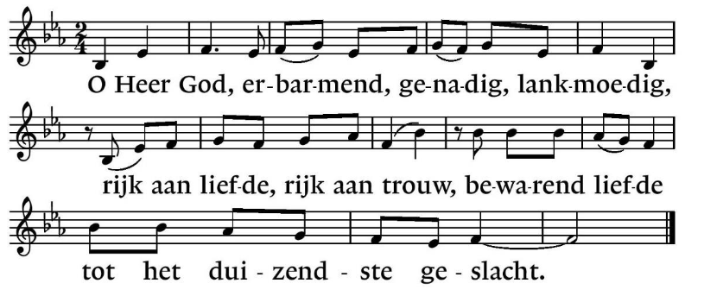
Hymne Lied 537 : 3 en 4

Psalmengebed:
vg: Haast U, o Heer, tot mijn hulp
a: en wees tot mijn redding gereed
Psalm 91
Zingen vs. 1
Lezen: vs. 3 – 13
Zingen: vs. 8
Lezing: Ondanks het gevoel van God en mensen verlaten te zijn, vraagt Jezus om vergeving voor de mensen die hem dit lijden aandoen. Ook al voelt hij zich verlaten, hij weet en vertrouwd erop dat de Heer hem zal beschermen, omdat Hij niet loslaat wat zijn hand begonnen is.
We lezen Ps. 138 : 7 en 8; Lucas 23 : 33-38

Stilte - Vader vergeef hun, want ze weten niet wat ze doen
Muziek : Largo uit Triosonate V – Johann Sebastian Bach

Canticum: Lied 155 : 1, 5 en 6

Gebeden
vg.: Hoor ons bidden God en luister
allen: wees nabij in licht en duister
voorbeden
na ‘hoor ons als wij bidden’, zingen we lied 368d

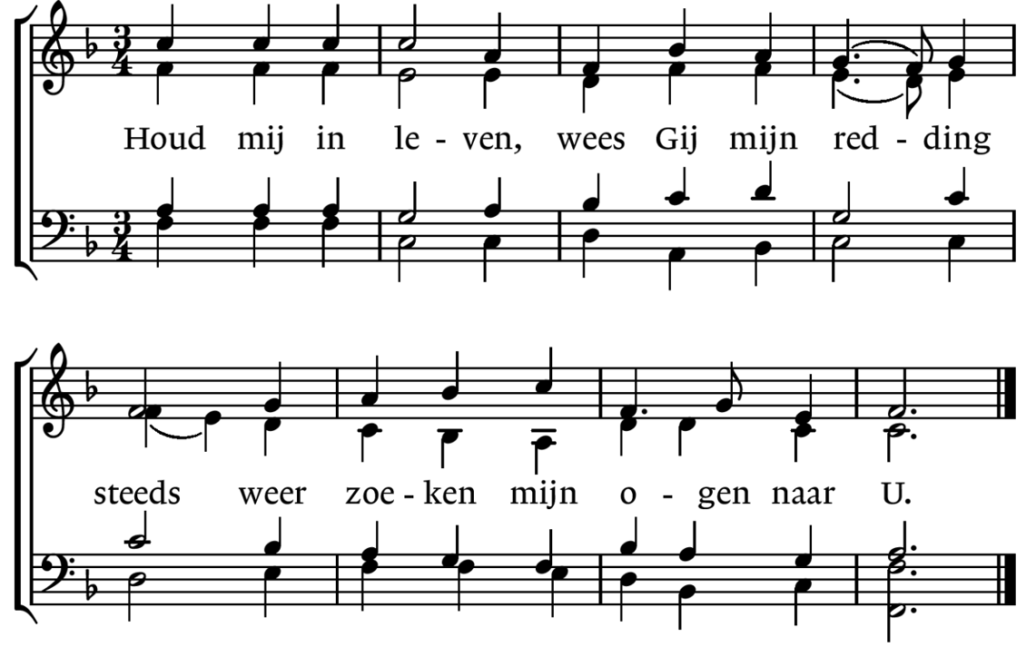
- stilte
- gezamenlijk gebeden ‘Onze Vader’

Avondlied: 243 : 1, 2 en 7

Zegenbede
vg. : Laten wij de Heer loven
a. : en God danken.
vg. : Zegene en behoede ons de barmhartige Heer.
a. : AMEN. (gezongen)

Muziek:
Alles wat over ons geschreven is (adagio) – Toon Hagen

In stilte verlaten we de kerk.
Organist: Marcus van Driel
Koster en Liturg: Klaas van der Knijff

